Ознакомление с окружающим миром группа раннего возраста.
Тема: «Насекомые»
«Путешествие муравьишки»
Ход
В:. К нам в гости пришел один мой друг. Сейчас я загадаю вам загадку, а вы попробуете ее отгадать .
Трудится с утра до ночи,
Строит дом высокий очень.
Муравейник – теплый дом,
Миллионы комнат в нем.
Строит кто? Скажи скорей!
Это крошка - … (муравей)

Дети: (ответы детей)

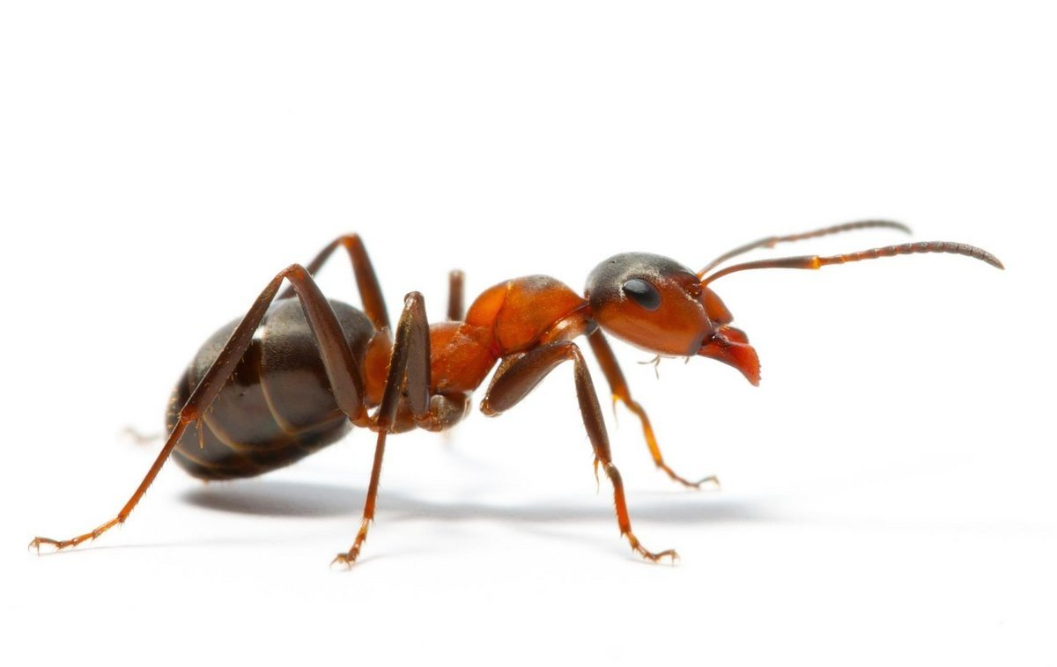
(Взрослый показывает рис.1, вместе с детьми рассматривают изображения, обсуждаю части тела, особенности насекомого.)
В: Молодцы ребята, узнали нашего гостя. Но пришел он к нам не просто так, у него стряслась беда и он просит нас помочь ему. Поможем?
Дети: (ответы детей)
В: Конечно поможем! Давайте послушаем, что же с ним приключилось.
Залез однажды наш Муравей на берёзу. Долез до вершины, посмотрел вниз – а там, на земле, его родной муравейник чуть виден.
Муравьишка сел на листок и думает:
«Отдохну немножко – и вниз».
У муравьёв ведь строго: только солнышко на закат, – все домой бегут. Сядет солнце, – муравьи все ходы и выходы закроют – и спать. А кто опоздал, тот хоть на улице ночуй.
И пока наш муравьишка сидел и думал на листочке подул сильный ветер и полетел наш муравей все дальше и дальше от дома. Летел он летел и прилетел к нам в детский сад, хочет домой вернуться, но сам он этого сделать не может.
В:. Хотелось бы вам вернуть муравья в его дом и понаблюдать за его путешествием?
Дети: (Ответы детей)
В:. Муравьишка говорит, что дорога к его лесному домику проходит через речку, лужайку. Отправимся в путь! А муравья понесем по очереди.
(Под музыку весело шагаем к речке).
В: А вот и речка. Но муравьишка не умеет плавать. Как же его переправить на другой берег?
Дети: (Ответы детей)
Физкультминутка
Дети имитируют, как они переплывают через речку.
К речке быстро мы спустились,
Наклонились и умылись.
Раз, два, три, четыре,
Вот как славно освежились.
А теперь поплыли дружно
Вышли на берег крутой,
Отведем муравьишку домой!
В: Ребята а вот мы через речку переплыли, а наш муравей плыть побоялся и попросил о помощи друга Водомера.
Вот какой чудесный жук,
Не комар он, не паук,
И скользит он по воде!
Всё обмеряет везде.
(Водомерка)
(Взрослый показывает рис.2 обращая внимание на особенности насекомого, вместе с детьми рассматривает ноги, туловище, усики , глаза, обращает внимание на то, что она умеет скользить по воде )

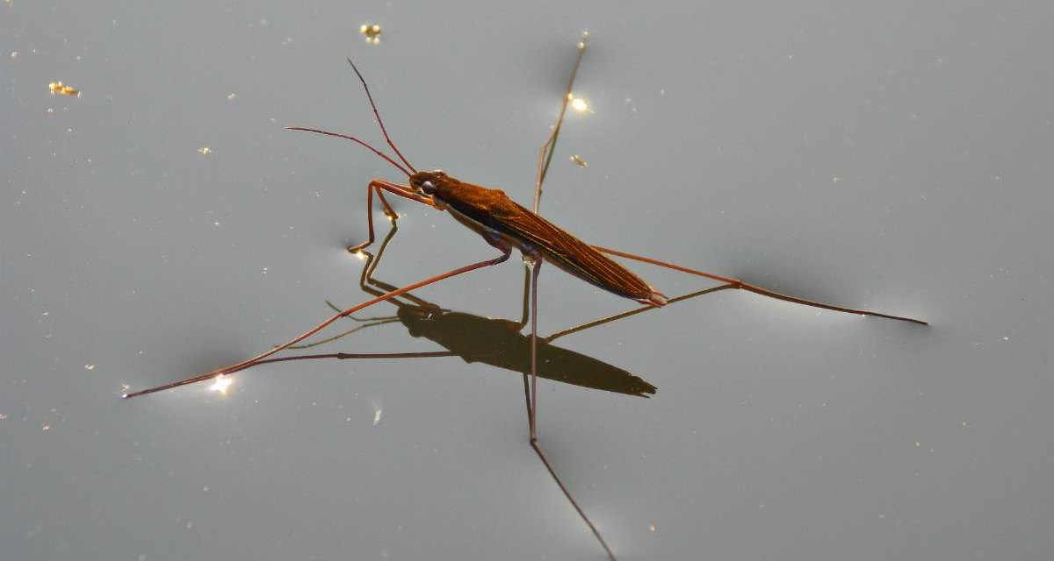

В: Сел наш муравей на спинку водомерки. Водомер подпрыгнул и зашагал по воде, как посуху. Оттолкнётся, оттолкнётся ножками и катит-скользит по воде, как по льду.
Вот какое интересное насекомое живет в речке.
В: А вот и лужайка. На ней красивые цветы, травка. Здесь тоже живут друзья муравьишки.
Как вы думаете кого можно здесь увидеть? Кто спрятался в траве?

Чемпион по прыжкам
Скачет, скачет по лужкам.
Дети: (Ответы детей)
В: Правильно ребята, кузнечик.
(Взрослый показывает рис.2, вместе с детьми рассматривают изображения, обсуждаю части тела, особенности насекомого.)
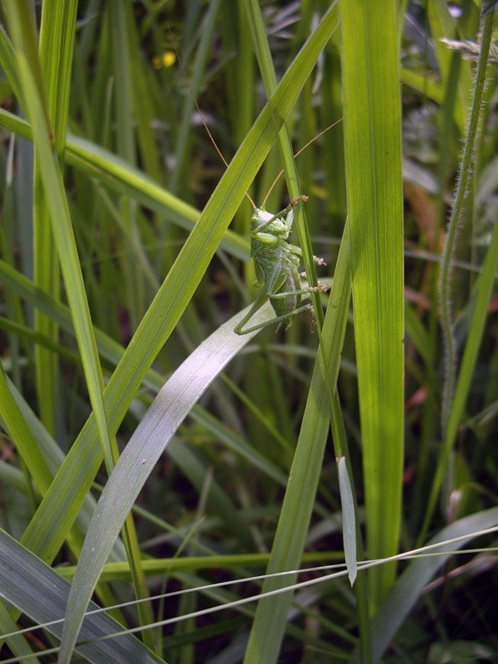

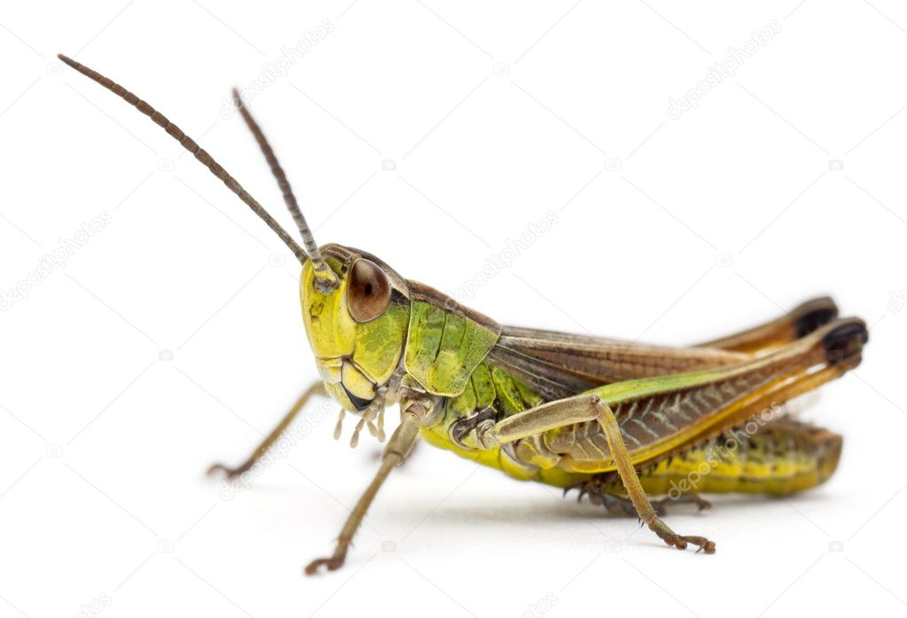

В: Вот и еще одна подружка спряталась на цветочке.
Шевелились у цветка
Все четыре лепестка.
Я сорвать его хотел -
Он вспорхнул и улетел.
Дети: (Ответы детей)
В: Молодцы ребята.
(Взрослый показывает рис.3, вместе с детьми рассматривают изображения, обсуждаю части тела, особенности насекомого.)
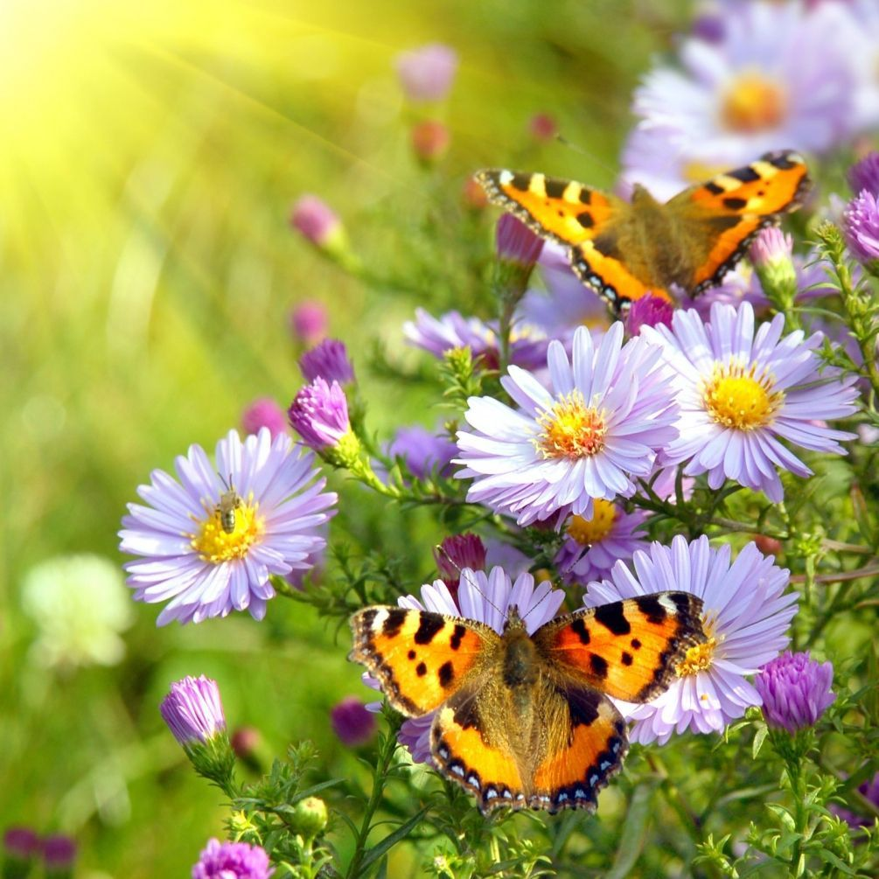
В: Вот ребята какие удивительные насекомые живут на этом лугу. Но что -то наш муравьишка совсем загрустил, хочется ему побыстрей домой вернуться. А где же домик муравья? Как он называется?
Давайте мы внимательно посмотрим, может увидим его домик.

На поляне возле елок
Дом построен из иголок.
За травой не виден он,
А жильцов в нем миллион

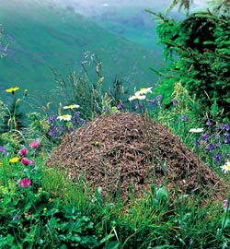
Дети: (Ответы детей)
В: Молодцы ребята. Вы очень внимательные. Вот мы нашего муравья и проводили домой, давайте мы с ним попрощаемся.
В: Ребята вам понравилось помогать муравью.
Дети: (Ответы детей)
В: Скажите кого мы сегодня встретили, а как можно одним словом назвать их всех!
Дети: Насекомые…

